Platformdag nieuwe sanitatie in teken samenwerking België – Nederland.

Ruim 140 deelnemers uit België en Nederland kwamen op 28 november onder leiding van Johan Ceulemans (VLAKWA) in het Brabantse Hoeven bijeen om kennis uit te wisselen over decentrale sanitatie. Een leerzame dag over de recente technologische ontwikkelingen en de context waarbinnen die plaats vinden. Hugo Gastkemper (RIONED) ging als eerste in op de maatschappelijke context en de spanning die er kan zijn tussen wensen van het individu die misschien meer vrijheid wil aan de ene kant en de keuzes die de overheid moet maken om de volksgezondheid en de doelmatigheid te waarborgen aan de andere kant. Belangrijk is te erkennen dat er op het vlak van communale zuivering grote stappen zijn gezet in kostenbeheersing en duurzaamheid terwijl er in Nederland in het buitengebied juist weinig ontwikkelingen zijn geweest terwijl er daar een grote vervangingsopgave aankomt. De vraag is hoe we ook daar met decentrale concepten duurzame oplossingen kunnen krijgen. Technologische ontwikkelingen zullen daar het verschil moeten maken. Jules van Lier (TUD) schetste de technologische ontwikkelingen die nationaal en internationaal plaatsvinden. Hij hield zijn gehoor voor dat het belangrijk is goed voor ogen te houden welke problemen je met decentrale voorzieningen wilt oplossen. Kleinschalige voorzieningen zijn over het algemeen minder efficiënt in het terugwinnen van grondstoffen. De lokale situatie bepaalt wat er mogelijk is. Zeker in aride gebieden kan hergebruik van effluent zeker waardevol zijn.
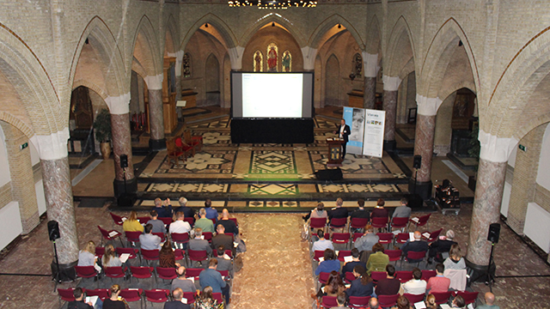

Tijdens de parallelle sessies werd ingegaan op nieuwe technologie om afvalwater in te zamelen, te transporteren, te zuiveren en zodanig te bewerken dat grondstoffen kunnen worden herwonnen. Eye-openers waren de presentatie van een verbrandingstoilet, de wijze waarop de geluidsproblemen bij vacuümtoiletten kunnen worden opgelost, de problemen die er zijn bij het opschalen van vacuümrioolsystemen, de beloftevolle potentie van de toepassing van membranen, het medegebruik dat mogelijk is bij natuurlijke systemen, de vele initiatieven in België om grondstoffen terug te winnen en zelfs drinkwater uit afvalwater te maken en de ontwikkelingen op gebied van sensortechnologie.

Uit de afrondende Mentimeterpeiling werd duidelijk dat het merendeel van de aanwezigen het meeste perspectief zagen in de ontwikkeling van meer grootschalige decentrale voorzieningen in zowel stedelijk gebied als het buitengebied. Om die ontwikkeling te faciliteren is er vooral behoefte aan een regelgevend kader en meer sociale acceptatie. Daarbij is het nodig dat beleidsmakers en technologen een voldoende overzicht hebben van het technologisch aanbod en de voorbeelden. Hindernissen zijn dat vaak het financieel plaatje nog onduidelijk is en (daardoor?) het (bestuurlijk) draagvlak ontbreekt.

In de afsluitende paneldiscussie gaven Bert Palsma, Wendy Francken en Jules van Lier aan dat er vele goede ontwikkelingen plaatsvinden maar dat de toepassing erg context afhankelijk is. Voor Vlaanderen is er met een huidige zuiveringsgraad van 84% de komende tijd nog een belangrijke opgave. Gewezen wordt nog op de maatschappelijk economische paradox: we willen efficiëntere oplossingen die bovendien goedkoper zijn én we willen als maatschappij naar duurzamere oplossingen. Die doelen zijn niet altijd gemakkelijk te combineren. De uitdaging is om hen dichter bij elkaar te brengen.
Het panel stelt vast dat er voor STOWA, RIONED, VLAKWA en Vito nog een belangrijke kennisopgave ligt; zowel om de kennis te verzamelen als om deze te verspreiden. Daarbij is het belangrijk om ons niet alleen op de techniek te richten maar ook op de maatschappij, regelgeving en governance. Websites als de Saniwijzer om kennis te delen en de Sanimonitor om data te verzamelen en beschikbaar te stellen zijn daarbij onmiskenbare hulpmiddelen.

Het uiteindelijke systeem dat er over een aantal decennia ligt zal volgens het panel efficiënt moeten zijn. Dat kan centraal, decentraal of een combi daarvan zijn. De ontwikkeling ervan zal echter mede vanuit de maatschappij moeten komen, een eenzijdige technologie-push is niet gewenst en zal uiteindelijk onvoldoende zijn. Belangrijk is echter dat als je nadenkt over oplossingen in ieder geval eerst het probleem dat je wilt oplossen duidelijk moet zijn.

Johan Ceulemans dankt tot slot alle aanwezigen en sprekers voor hun inbreng en waardevolle discussies. Afgesproken wordt in 2020 in Belgie een return-bijeenkomst te houden. De sprekers krijgen als speciale dank een paar flesjes uit afvalwater gebrouwen bier mee naar huis.

Bjartur Swart
13 december

